死锁及使用jps/jstack监测死锁
- 两个线程相互等待对方持有的锁
- 监测死锁
- 使用jps找到对应的进程号
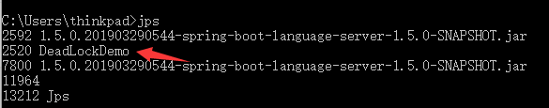
- 使用jstack [pid]查看死锁
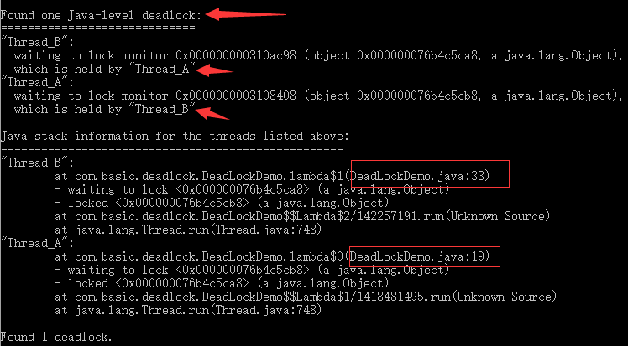

Volatile
- 能且只能修饰变量（A线程修改值后对于B线程是可见的）
- 保证变量的多线程间可见性，并不保证原子性
- 禁止指令重拍

使用场景：
- 作为线程开关
- 单例，修饰对象实例，禁止指令重排

单例
- 饿汉单例
package com.basic.singleton;
/**
* 饿汉单例
* @author thinkpad
*/
public class HungerSingleton {
//类加载的时候就生成实例
private static HungerSingleton hungerSingleton = new HungerSingleton();

public static HungerSingleton getInstance() {
return hungerSingleton;
}
//一定是private修饰,禁止使用构造器生成实例
private HungerSingleton() {
}
}

线程安全的懒汉单例
